一、為什麼會發生地震？
地震是地球表層或表層下的振動所造成的地面震動，可由自然現象如地殼運動、火山活動及隕石撞擊引起，不過歷史上主要的災害性地震都由地殼的突然運動所造成。而臺灣正是因為位處於地殼板塊交界處，所以地震特別多！
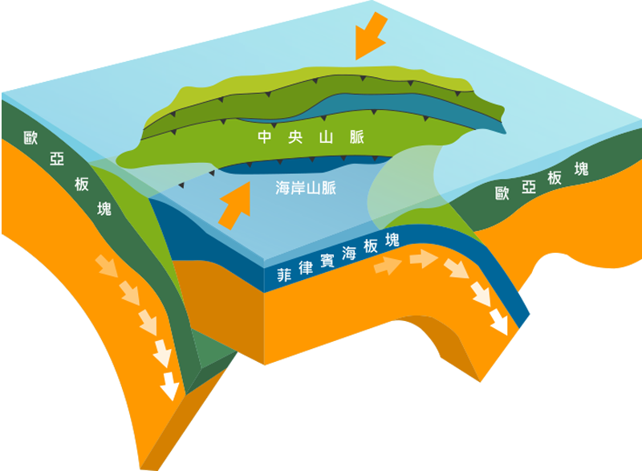

圖片來源：中央氣象局數位科普兒童網
二、地震會帶來什麼災害？
地震產生的地震波可直接造成建築物的倒塌；破壞地面，使地面出現裂縫，塌陷等；發生在山區還可能引起山體滑坡，雪崩等；而發生在海底的地震則可能引起海嘯。
三、發生地震時如何自保？
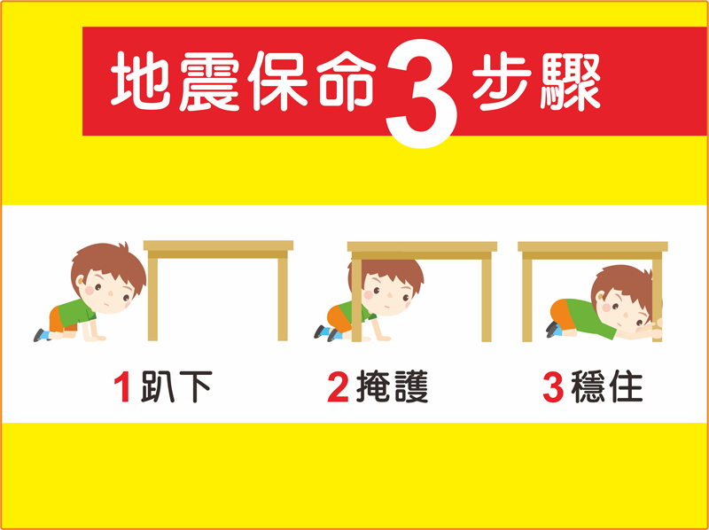
四、結論
地震發生時，最重要的是「保護頭部、頸部」避免受傷，若在室內應優先保護自己，不要慌亂逃出戶外，若在戶外，則相對安全，應拿起隨身物品保護頭頸部，靜待地震結束。

